教科版小学科学六上4.1《 各种形式的能量》教案
课题 | 各种形式的能量 | 单元 | 四单元 | 学科 | 科学 | 年级 | 六年级
教材分析 | 《各种形式的能量》是六年级上册《能量》单元的起始课，学生从本课开始了解身边能量的表现形式，形成对能量的初步感知。  本课内容由四部分组成：第一部分“聚焦”，从有哪些办法使汽车运动起来，引出能量概念和核心问题“在我们的身边，有哪些能量的表现形式”和“这些能量让身边的物体发生了哪些变化”。第二部分“探索”，由学生联系生活，从提供的材料和回忆中探寻更多的能量形式和能量产生的变化。第三部分“研讨”，学生从交流中，发现物体变化往往还伴随着能量形式的转换。第四部分“拓展”，布置并指导“调查家里的家用电器使用情况”课后的调查活动，为下一课做铺垫。
学情分析 | 关于“能量”一词，学生并不陌生，在之前的学科学习及生活中，已经有了一定的感性认识，但值得留意学生理解的含义是否是科学层面的。由于能量概念是抽象的，我们所能观察到的是能能量产生的效应，所以本课将从学生身边常见的、熟悉的、有一定经验积累的事物入手，引导学生了解身边的能量表现形式，知道能量能使物体发生变化，形成对能量的初步感知。
教学目标 | 科学知识目标  1.知道自然界存在声、光、电、热、磁等各种能量的表现形式。  2.知道机械能可以使物体运动起来。  科学探究目标  通过观察，寻找能量存在的证据。  科学态度目标  激发探索自然界不同形式能量的兴趣。  科学、技术、社会与环境目标  体会到各种形式的能量与我们生活的世界有着密不可分的联系。
重点 | 重点：通过交流，认识自然界存在的各种能量表现形式。
难点 | 难点：通过观察，发现物体变化时能量发生转换的证据。
教学准备 | 为学生准备：学生活动手册。  教师准备：班级记录表、教学课件。

教学过程
教学  环节 | 教师活动 | 学生活动 | 设计意图
新课  聚焦 | 1提问：(教学提示：出示本课首页给汽车加油的图片。)同学们、你们知道我们的身边，能量有哪些表现形式?(预设：电能、太阳能等。)  同学们、你们知道这些能量让身边的物体发生了哪些变化？  2.播放视频：认识各种形式的能 | 回答问题  观看视频
科学探索与研讨 | 1.提问：(教学提示：出示本课首页给汽车加油的图片。)我们都知道汽车行驶需要燃烧汽油，汽油能给汽车提供什么呢？(预设：动力；能量。)  2.讲解：世间万物的运动都是能量在驱动。汽油这种化学物质所能提供的能量，我们称为化学能。  3.提问：(教学提示：出示电动车、太阳能车、磁悬浮列车的图片。)让这些车运动起来的能量又是来自哪里呢？(预设：电能、太阳能、磁能。)  4.揭题：能量虽然看不见，但却是客观存在的。化学能、电能、太阳能、磁能等都是可以让车运动起来的能量形式。我们今天这节课就来认识各种形式的能量。(板书：各种形式的能量)  探索：各种形式的能量  1.提问：除了上述能量形式，你们还知道在我们身边存在哪些其他能量形式吗？(预设：风能；热能；声能；……)它们使物体发生了哪些变化呢？(预设：风能让树枝摆动；热能使饭变熟；声能使眼镜变干净；……)  2.布置任务：指导学生分组讨论，并将讨论结果填写在班级记录表中。  组内研讨帮助卡  主持人：我们身边有哪些能量形式？它们使物体发生了哪些变化？  学生1：我们身边有电能，它使电风扇的叶片转动、使电视机有声音和动画。  学生2：我们身边有光能，它使太阳能热水器中的水变热。  ……  主持人汇总大家的发言。  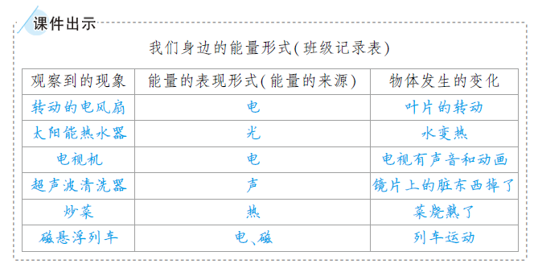  3.研讨汇报。  集体汇报帮助卡  主持人：请各小组代表依次汇报你们组的讨论结果。  小组1：我们发现我们身边有声能、光能、电能、热能、磁能等各种能量形式，它们能使物体发生变化，如电能使电风扇的叶片转动、使电视机有声音和动画，热能使菜烧熟了等。  主持人：其他小组对小组1的汇报内容有疑问或补充吗？  小组2：我们有补充。我们发现物体发生变化时，能量的形式也发生了变化，如灯泡发光时，电能转换成了光能和热能。  主持人：大家同意小组2的补充吗？  其他小组：同意。  主持人：谢谢大家的发言，汇报活动结束。  4.讲解：物体发生变化的时候，往往伴随着能量的转换与转移，也就是能量从一种形式转换为另一种形式或从一个物体转移到另一个物体。在我们所观察到的这些现象中，尽管能量的表现形式各有不同，但它们都可以转化为一种新的能量形式——机械能。机械能可以使物体运动起来。  研讨：能量与变化的关系  1.布置任务：(教学提示：出示教材上的公园场景图。)引导学生观察，找一找公园里存在着哪些能量形式，并说一说这些能量存在的证据。(预设：公园里存在着风能，证据是风筝在空中飞翔；公园里存在着太阳能，证据是天上有太阳；公园里存在着机械能，证据是有人在划船、跳舞、跑步；公园里存在着电能，证据是摩天轮在转动，音响和耳机在播放音乐；……)  2.小结：公园里存在的能量形式有太阳能、热能、生物能、风能、电能、声能、水能、机械能等，能量存在的证据有太阳会发光、发热，植物进行光合作用制造养料，风筝在天上迎风起飞，电池给音响供电发出声音，摩天轮在转动，人划着船在水中向前行驶等。  3.谈话：由此可见，物体的变化与能量有关。例如太阳能为植物的生长提供了能量，风为风筝的飞翔提供了能量，电给音响播放音乐提供了能量，电给摩天轮的转动提供了能量，人握船桨在水中划动给船的运动提供了能量等。 | 回答问题  分组讨论  研讨汇报 | 设计意图：汽车是学生生活中常见的物体，通过对汽车驱动方式的讨论，引出能量的不同表现形式，便于学生对“能量”概念的理解。  设计意图：此环节让学生联系生活实际，通过小组交流，共同回忆生活中诸多的能量存在形式以及能量带来的变化，加深他们对能量的理解。  设计意图：对公园场景中存在的能量形式的讨论，是一个再次回到生活、联系生活、应用知识的过程，通过这种形式，引导学生理解物体变化时，总有各种各样的能量在起作用，而且伴随着能量形式的转换。
拓展 | 拓展：出示家用电器记录表。要求学生课后调查家里使用最多的10种用电器，查看并记录用电器说明书或铭牌上标注的功率、容量等信息。和家人一起估算这些用电器每天使用的时长，了解家里的用电状况。  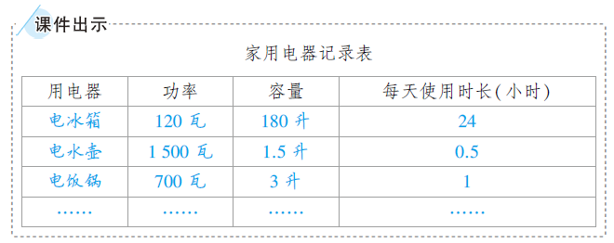 | 完成调查表 | 设计意图：电能是学生平时接触得最多的一种能量形式，他们熟悉却不一定关注。通过调查家用电器，让学生对电能有一个更具象的认识，也为下一课“调查家中使用的能量”做好铺垫。
课堂  小结 | 小结：自然界存在化学能、电能、太阳能(光能)、磁能、声能、热能、机械能等不同形式的能量，它们能使物体发生一定的变化，在变化的过程中，会伴随着能量的转换与转移。
板书 | 4.1 各种形式的能量  能量的形式：化学能、电能、太阳能(光能)、磁能、  声能、热能、机械能等  能量的作用：使物体发生变化
教学  反思 | 学生在之前的生活及学习中对能量已经有了一定的感性认识，他们知道灯泡发光是电提供了能量，汽车运动是汽油提供了能量，也知道人需要从食物中获取能量。他们可能还知道一些和能量有关的词汇，如电能、水能、光能、风能等。由于能量不可见，只能观察到其产生的某种具体效应，因此对学生而言，能量又是抽象的。所以，在指导学生活动时，可以适时提醒学生注意那些特别容易被忽略的能量形式，如出示超声波清洗眼镜、磁悬浮列车等图片，让学生补充记录声能与磁能等能量形式，使学生在交流中逐步完善对各种能量形式的认识。班级记录表的第三列“物体发生的变化”把无形的、看不见的能量化为看得见的变化，如电使风扇叶片转动，超声波使附着在镜片上的细小污物脱落等，使学生更容易理解物体的变化与能量之间的联系。

